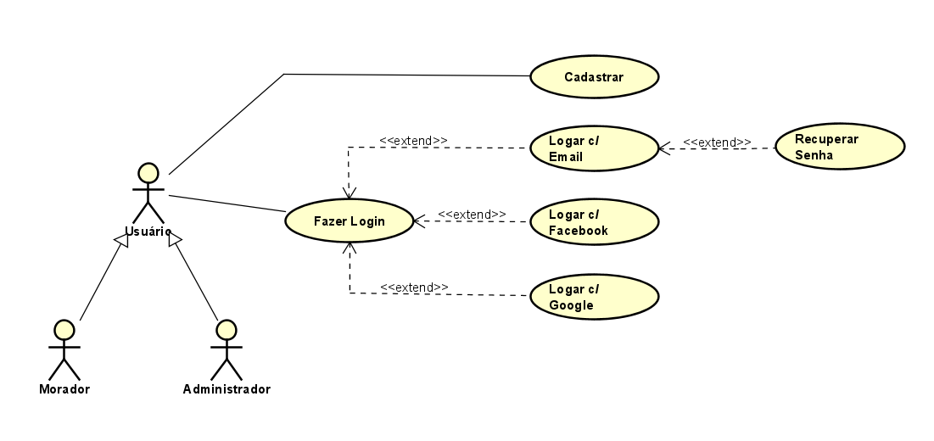

|  |  |
| --- | --- |
| **ID:** | 001 |
|  |  |
| **Nome do caso de uso:** | Cadastrar Morador |
| **Atores:** | Usuário |
| **Visão Geral:** | Esse caso de uso descreve como o usuário irá se cadastrar no sistema. |
| **Cenário de Sucesso Principal** | |
| * + 1. Usuário seleciona a opção “Cadastrar”.     2. Sistema apresenta formulário de cadastro.     3. Usuário preenche os dados necessários (nome, email, senha, etc.).     4. Usuário submete o formulário.     5. Sistema valida os dados e cria a nova conta.     6. Sistema exibe mensagem de sucesso e envia email de confirmação. | |
| **Exceção** | |
| * E1: Se os dados de cadastro estiverem incompletos ou inválidos:  1. Sistema exibe mensagem de erro especificando quais campos estão inválidos ou incompletos. 2. Administrador corrige os dados. 3. Administrador submete novamente o formulário. 4. Fluxo principal é retomado a partir do passo 5. | |

|  |  |
| --- | --- |
| **ID:** | 002 |
|  |  |
| **Nome do caso de uso:** | Fazer Login |
| **Atores:** | Usuário |
| **Visão Geral:** | Esse caso de uso descreve como o usuário ira fazer login no sistema. |
| **Cenário de Sucesso Principal** | |
| * + 1. Usuário seleciona a opção “Fazer Login”.     2. Sistema apresenta campos para nome de usuário e senha.     3. Usuário insere suas credenciais.     4. Usuário submete as credenciais.     5. Sistema verifica as informações e concede acesso. | |
| **Exceção** | |
| * E1: Se as credenciais fornecidas estiverem incorretas:  1. Sistema exibe mensagem de erro informando que o nome de usuário ou a senha estão incorretos. 2. Administrador insere as credenciais novamente. 3. Fluxo principal é retomado a partir do passo 4. | |

|  |  |
| --- | --- |
| **ID:** | 003 |
|  |  |
| **Nome do caso de uso:** | Logar com Email |
| **Atores:** | Usuário |
| **Visão Geral:** | Esse caso de uso descreve como o usuario fará login no sistema utilizando seu email. |
| **Cenário de Sucesso Principal** | |
| 1. Usuário seleciona a opção “Logar com Email”. 2. Sistema apresenta campo para inserção do email. 3. Usuário insere seu email. 4. Sistema envia um link ou código de acesso ao email do usuário. 5. Usuário utiliza o link ou código para acessar sua conta. | |
| **Exceção** | |
| * E1: Se o email fornecido não estiver associado a nenhuma conta:  1. Sistema exibe mensagem de erro informando que o email não está associado a nenhuma conta. 2. Administrador insere um email diferente. 3. Fluxo principal é retomado a partir do passo 3. | |

|  |  |
| --- | --- |
| **ID:** | 004 |
|  |  |
| **Nome do caso de uso:** | Recuperar Senha |
| **Atores:** | Usuário |
| **Visão Geral:** | Esse caso de uso descreve como o usuário vai recuperar a senha caso tenha esquecido. |
| **Cenário de Sucesso Principal** | |
| 1. Usuario seleciona a opção “Esqueceu a senha?” na tela de login. 2. Sistema solicita que o Administrador insira seu email. 3. Administrador insere o email associado à sua conta. 4. Sistema verifica se o email está associado a uma conta existente. 5. Sistema envia um link de redefinição de senha para o email do Administrador. | |
| **Exceção** | |
| * E1: Se o email fornecido não estiver associado a nenhuma conta:  1. Sistema exibe mensagem de erro informando que o email não está associado a nenhuma conta. 2. Fluxo principal é encerrado. | |

|  |  |
| --- | --- |
| **ID:** | 005 |
|  |  |
| **Nome do caso de uso:** | Logar c/ Facebook |
| **Atores:** | Usuário |
| **Visão Geral:** | Esse caso de uso descreve como o usuario fará login no sistema utilizando sua conta do facebook. |
| **Cenário de Sucesso Principal** | |
| 1. O usuário clica no botão "Logar com Facebook". 2. O sistema exibe uma janela pop-up do Facebook solicitando o login. 3. O usuário insere suas credenciais do Facebook e confirma. 4. O sistema recebe a confirmação do Facebook e autentica o usuário. 5. O usuário é redirecionado para a página inicial já logado. | |
| **Exceção** | |
| * E1: Credenciais Inválidas ou Permissão Negada:  1. O sistema informa ao usuário sobre o erro de autenticação. 2. O usuário pode escolher entre tentar novamente ou usar outro método de login. | |

|  |  |
| --- | --- |
| **ID:** | 006 |
|  |  |
| **Nome do caso de uso:** | Logar c/ Google |
| **Atores:** | Usuário |
| **Visão Geral:** | Esse caso de uso descreve como o usuario fará login no sistema utilizando sua conta do google. |
| **Cenário de Sucesso Principal** | |
| 1. O usuário seleciona a opção "Logar com Google". 2. O sistema apresenta uma janela pop-up do Google para login. 3. O usuário fornece suas credenciais do Google e aceita. 4. O sistema valida a resposta do Google e concede acesso ao usuário. 5. O usuário é levado à página inicial com sua sessão iniciada. | |
| **Exceção** | |
| * E1: Falha na Autenticação ou Permissão Negada:  1. Uma mensagem de erro é exibida ao usuário pelo sistema. 2. O usuário tem a alternativa de tentar novamente ou usar outra opção de login. | |
|  | |

|  |  |
| --- | --- |
| **ID:** | 007 |
|  |  |
| **Nome do caso de uso:** | Excluir Dados da República |
| **Atores:** | Administrador |
| **Visão Geral:** | Esse caso de uso descreve como o administrador exclui dados da republica. |
| **Cenário de Sucesso Principal** | |
| * **Administrador acessa a funcionalidade “Excluir Dados da República”.**  1. Sistema apresenta uma lista de repúblicas cadastradas. 2. Administrador seleciona a república cujos dados deseja excluir. 3. Sistema apresenta os dados atuais da república. 4. Administrador confirma a exclusão dos dados. 5. Sistema remove os dados da república do banco de dados, mas mantém o registro da república. 6. Sistema exibe mensagem de sucesso na operação.  * **Administrador acessa a funcionalidade “Excluir República”.**  1. Sistema apresenta uma lista de repúblicas cadastradas. 2. Administrador seleciona a república que deseja excluir. 3. Sistema solicita confirmação da exclusão da república. 4. Administrador confirma a exclusão da república. 5. Sistema remove a república e todos os seus dados do banco de dados. 6. Sistema exibe mensagem de sucesso na operação. | |
| **Exceção** | |
| * E1: Se a república selecionada não existir no banco de dados:  1. Sistema exibe mensagem de erro informando que a república não foi encontrada. 2. Administrador pode tentar selecionar outra república ou verificar os dados da república que está tentando excluir. 3. Fluxo principal é retomado a partir do passo 3. | |
|  | |

|  |  |
| --- | --- |
| **ID:** | 008 |
|  |  |
| **Nome do caso de uso:** | Editar Dados da República |
| **Atores:** | Administrador |
| **Visão Geral:** | Esse caso de uso descreve como o administrador edita os dados da republica. |
| **Cenário de Sucesso Principal** | |
| 1. Administrador acessa a funcionalidade “Editar Dados da República”. 2. Sistema apresenta uma lista de repúblicas cadastradas. 3. Administrador seleciona a república cujos dados deseja editar. 4. Sistema apresenta os dados atuais da república. 5. Administrador altera os dados necessários. 6. Administrador submete as alterações. 7. Sistema valida os dados alterados. 8. Sistema atualiza os dados da república no banco de dados. | |
| **Exceção** | |
| * E1: Se os dados alterados estiverem incompletos ou inválidos:  1. Sistema exibe mensagem de erro especificando quais campos estão inválidos ou incompletos. 2. Administrador corrige os dados. 3. Administrador submete novamente as alterações. 4. Fluxo principal é retomado a partir do passo 7. | |
|  | |